臺中市招牌廣告設置許可自主檢視表（政府機關簡化版）
附件一
機關名稱：

設置地點：
區 路街 段 巷 弄 號 樓
檢 視 資 料
項次 | 項 目 | 書件編號 | 內容 | 有 | 無 | 備 註
一 | 申請書 | Sd1 | 申請機關資料填載、廣告物資料填載、機關用印
二 | 廣告物標準圖說 | Sd2-1  Sd2-2  Sd2-3  Sd2-4 | 廣告物型式 |  |  | 廣告物類型選定（機關用印）
三 | 竣工照片 | Sd3 | 1.竣工位置照片  廣告物遠景1張  廣告物近景1張  2.許可證用照片  黏貼一張照片、浮貼兩張照片(以相片紙輸出) |  |  | 1.確認廣告物設置位置  2.廣告物本體不能有被其他物件遮蓋
四 | 其他文件 | - | 都市設計審查審定書彩色影本 |  |  | 經都市設計審議者應檢附
※註一：本版本適用範圍：設置於政府各級機關及所屬各單位（不含國營企業）之公有建築物的廣告物，此範圍外均適用民眾簡化版。
※註二：標準圖說適用範圍：正面式招牌廣告：廣告物面板含外框支架，縱長二公尺以下。
側懸式招牌廣告：廣告物面板含外框支架，縱長六公尺以下。
騎樓正面式及騎樓懸吊式招牌廣告：廣告物面板含外框支架，縱長二公尺以下。
騎樓柱面式招牌廣告：廣告物面板含外框支架，突出柱面距離小於十五公分。
雨遮或透空框架樑上樹立式廣告(不含屋頂樹立廣告)：廣告物面板含外框支架，縱長小於一點五公尺。
※註三：本表由申請人送件前自行檢視勾選““，檢附文件影本應加註『影本與正本相符』並由檢附人蓋章。

〜臺中市政府都市發展局 關心您〜

都市修復工程科 地址：407臺中市西屯區東興路三段330號
電話：04-23260525
傳真：04-23262228
臺中市招牌廣告設置許可申請書（政府機關簡化版） Sd1
申請日期： 年 月 日
申請事項 | □申請新設置 □申請面板變更 □申請重新設置 (請打)
機關名稱  （請加註負責人） |  |  |  | 電 話
地址 | 縣市 Combin 路街 段 巷 弄 號 樓
廣告物類型 | □正面式 設置 處 |  | □騎樓正面式 設置 處  □騎樓懸吊式 設置 處
 | □側懸式 設置 處 |  | □樹立式 設置 處
廣告內容 |  |  | 工程造價 | 元
人工光源最大亮度光曝露值 | 1.於商業區晚上六時至十一時，最大亮度光曝露值為 cd/m²  2.除上述區域及時段外，最大亮度光曝露值為 cd/m²（以不超過註二之建議值為主）
設置地點 | 區 路街 段 巷 弄 號 樓
設置期間 | □自中華民國 年 月 日起至 年 月 日。  □自立書之日起至本局核發招牌廣告及樹立廣告許可證法定有效期限。
廣告物安全責任施工保證 | 使用期間廣告物如非屬不可抗拒之天然災害或蓄意破壞者外，發生任何意外肇致危險或傷害他人時，由申請機關自負法律責任。
委託審查機關名稱 |  | 擬辦
委託審查意見
備註
此致
臺中市政府都市發展局

申請機關 (機關用印)

※註一：粗框部分申請人免填。
※註二：行政院環境保護署一百零九年三月十九日環署空字第一O九OO二O六O七A號函頒布｢光污染管理指引｣(以下簡稱本指引)，其中最大亮度曝露值建議如下:
1.對於人工光源造成之眩光不舒適，於商業區晚上六時至十一時，最大亮度光曝露建議值為1,000cd/m²。
2.對於人工光源造成之眩光不舒適，除上述區域及時段外，最大亮度光曝露建議值為650cd/m²。
※註三：本申請書內之「人工光源最大亮度光曝露值」係依據本指引之建議值，以指導申請人對人工光源進行設置。後續環境光源影響及監測依行政院環境保護署相關之規定辦理。
臺中市正面式招牌廣告標準圖說（政府機關簡化版） Sd2-1
正面式招牌廣告圖說
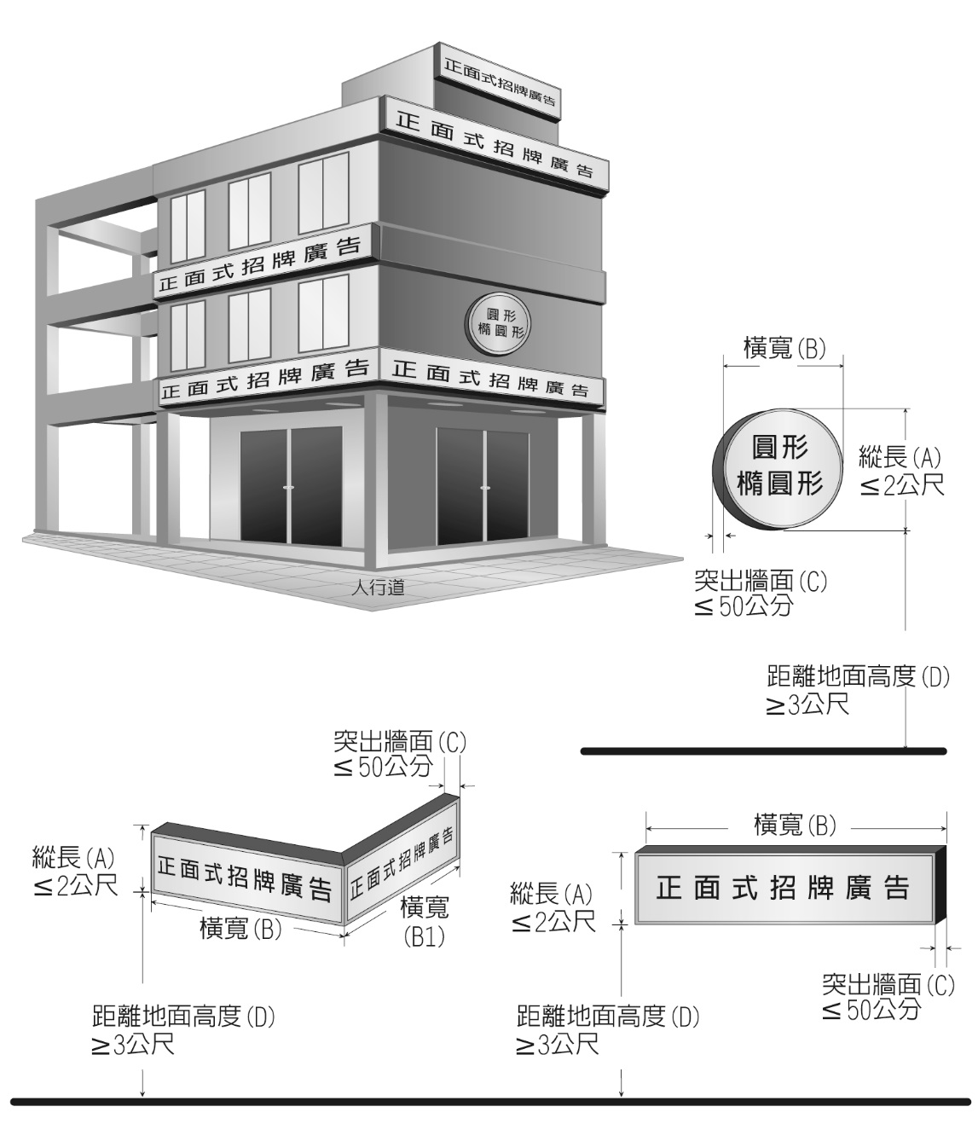 | 詳細尺寸
1.縱長(A) cm
2.橫寬(B+B1) cm
3.突出牆面(C) cm
4.距離地面(D)
cm
 | 構造及材質
 | 構  造 | 燈 箱 廣 告  □1.角鐵焊製骨架  □2.其他
電子顯示板
□1.鍍鋅鋼板+骨架
□2.鋁板框架+骨架
□3.其他

 | 材  質 | □1.PC中空板  □2.軟性PVC無接縫  材質  □3.壓克力板  □4.烤漆板  □5.電子顯示板  □6.內藏燈管  □7.外加LED燈光  □8.其他
法 規 檢 討 表 |  | 合格 | 不合格 | 未設置
1.下端距地面淨距離不得小於三公尺，並不得低於騎樓下面樑底緣，上端不得高於建築物簷口底面或女兒牆。
2.設置於建築物各樓層者，不得覆蓋窗戶、消防避難出口或其他開口。但窗戶經開業建築師簽證符合建築技術規則通風採光及緊急進口設置規定者，不在此限。
3.突出牆面不得超過五十公分。
4.設置於樓梯間、昇降機間、機械房、水塔及水箱等屋頂突出物者，上端不得高於屋頂突出物一公尺，且自屋頂版面起算不得超過九公尺。
5.招牌廣告及樹立廣告材質應注意安全性。
6.其照明方式採外架照明者，燈具不得突出建築線二公尺，下端距離地面淨距離不得低於四點六公尺，用電裝置設備應符合屋內線路裝置規則規定。
7.招牌廣告及樹立廣告設置於住宅區四樓以上或高度超過十公尺者，不得使用閃爍式燈光照明、電視牆及電腦顯示板。但建築物臨接寬度在二十公尺以上道路且樓高在三十公尺以上，於屋頂設置廣告物者，不在此限。
8.廣告招牌燈之裝設，應依建築技術規則建築設備編第十四條之規定辦理。
9.招牌廣告及樹立廣告未設置於其他法令禁止設置之處所。
附註:
- 建物所有權倘非機關所有，應先取得所有權人同意後方可設置，設置處所使用權倘有爭議等事項，由機關自行負責。
- 招牌廣告施設位置需為合法建築物（構造物），倘設置於非合法構造者，原經核准許可證自失其效力。
備註：法規檢討項目合格或不合格者請打「v」， 未設置請標「/」。
臺中市側懸式招牌廣告標準圖說（政府機關簡化版） Sd2-2
側懸式招牌廣告圖說
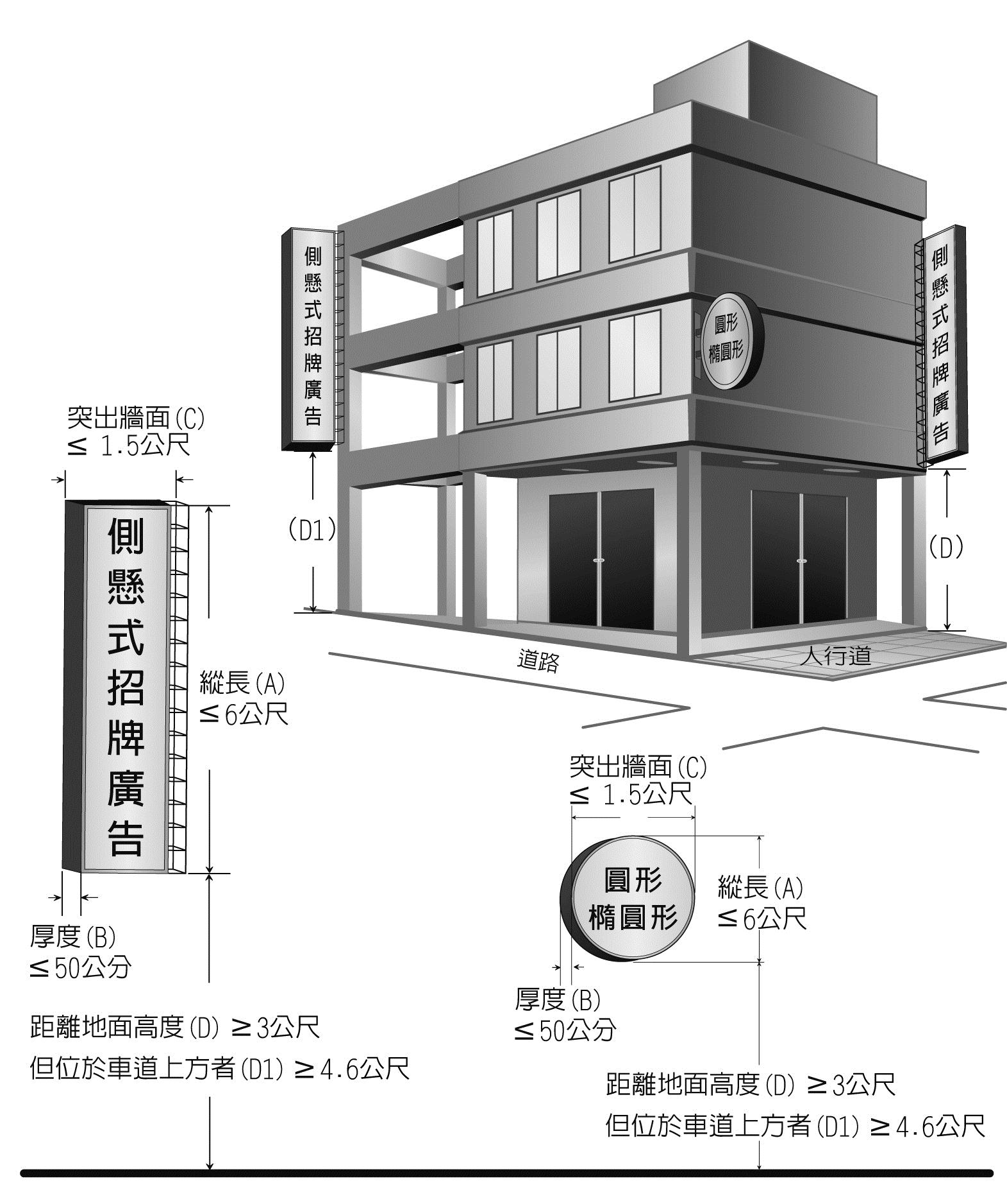  側懸式電子顯示板不適用本標準圖說，倘需設置請依規二階段申請許可。 | 詳細尺寸
1.縱長(A) cm
2.厚度(B) cm
3.突出牆面(C) cm
4.距離地面高度(D)
cm
 | 構造及材質
 | 構  造 | 燈 箱 廣 告  □1.角鐵焊製骨架  □2.其他
 | 材  質 | □1.PC中空板  □2.軟性PVC無接縫  材質  □3.壓克力板  □4.烤漆板  □5.內藏燈管  □6.外加LED燈光  □7.其他
法 規 檢 討 表 |  | 合格 | 不合格 | 未設置
1.下端距離地面淨距離不得低於三公尺，不得突出建築物牆(柱)面超過一點五公尺。但位於車道上方者，下端距離地面淨距離不得低於四點六公尺，上端不得高於建築物簷口底面或女兒牆。
2.厚度不得超過五十公分。
3.招牌廣告及樹立廣告材質應注意安全性。
4.其照明方式採外架照明者，燈具不得突出建築線二公尺，下端距離地面淨距離不得低於四點六公尺，用電裝置設備應符合屋內線路裝置規則規定。
5.招牌廣告及樹立廣告設置於住宅區四樓以上或高度超過十公尺者，不得使用閃爍式燈光照明、電視牆及電腦顯示板。但建築物臨接寬度在二十公尺以上道路且樓高在三十公尺以上，於屋頂設置廣告物者，不在此限。
6.廣告招牌燈之裝設，應依建築技術規則建築設備編第十四條之規定辦理。
7.招牌廣告及樹立廣告未設置於其他法令禁止設置之處所。
附註:
- 建物所有權倘非機關所有，應先取得所有權人同意後方可設置，設置處所使用權倘有爭議等事項，由機關自行負責。
- 招牌廣告施設位置需為合法建築物（構造物），倘設置於非合法構造者，原經核准許可證自失其效力。
備註：法規檢討項目合格或不合格者請打「v」， 未設置請標「/」。

臺中市騎樓正面式、懸吊式招牌廣告標準圖說（政府機關簡化版） Sd2-3
騎樓正面式、懸吊式招牌廣告圖說
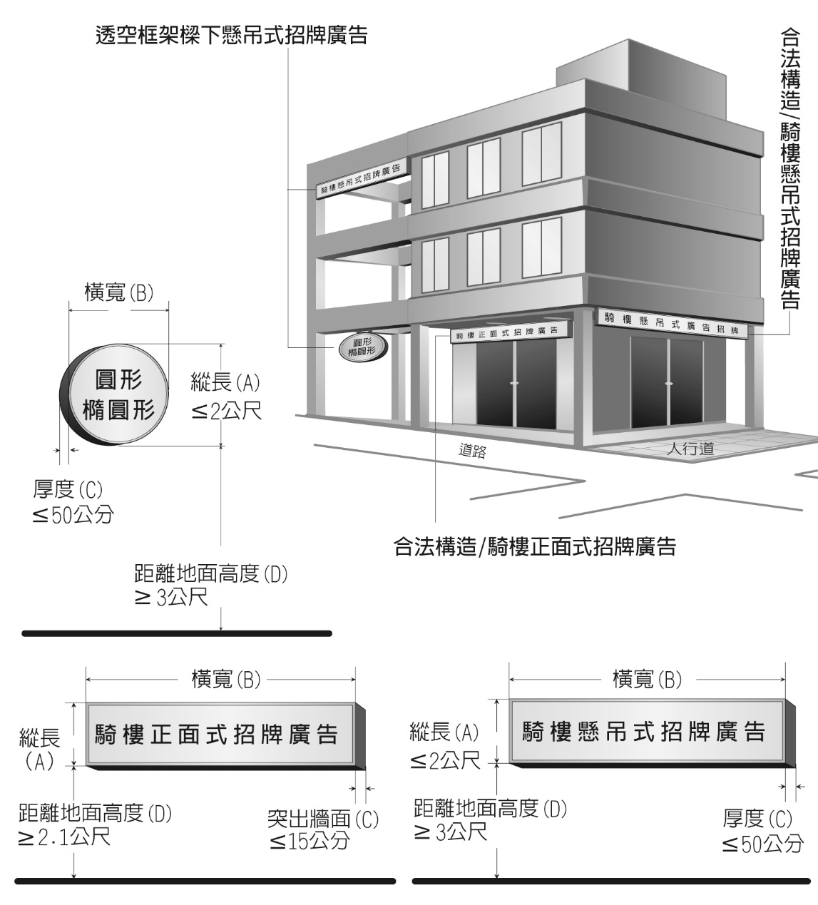  突出牆面  ≦30公分 | 詳細尺寸
1.縱長(A) cm
2.橫寬(B) cm
3.厚度(C) cm
4.距離地面高度(D)
cm
 | 構造及材質
 | 構  造 | 燈 箱 廣 告  □1.角鐵焊製骨架  □2.其他
電子顯示板
□1.鍍鋅鋼板+骨架
□2.鋁板框架+骨架
□3.其他

 | 材  質 | □1.PC中空板  □2.軟性PVC無接縫  材質  □3.壓克力板  □4.烤漆板  □5.電子顯示板  □6.內藏燈管  □7.外加LED燈光  □8.其他
法 規 檢 討 表 |  | 合格 | 不合格 | 未設置
1.設置於建築物騎樓內或騎樓版下之側懸式或懸吊式招牌，下端距離地面淨距離不得低於三公尺，厚度不得超過五十公分。
2.設置於騎樓內側牆面之正面式招牌廣告，不得突出騎樓內側牆面超過三十公分，下端距離地面淨距離不得低於二點一公尺。但設置位置牆面未開口且左右兩側邊緣為弧型或內嵌入牆面者，下端距離地面淨距離不受二點一公尺限制。
3.建築物騎樓透空框架樑下設置懸吊式廣告物，如騎樓維持淨高規定，且應由建築師簽證負責，得比照騎樓懸吊式廣告物申請廣告物許可。（依據：本府一零二年二月七日召開「一零二年度第三次建築建造執照復核會議」紀錄）
4.招牌廣告及樹立廣告材質應注意安全性。
5.其照明方式採外架照明者，燈具不得突出建築線二公尺，下端距離地面淨距離不得低於四點六公尺，用電裝置設備應符合屋內線路裝置規則規定。
6.招牌廣告及樹立廣告設置於住宅區四樓以上或高度超過十公尺者，不得使用閃爍式燈光照明、電視牆及電腦顯示板。但建築物臨接寬度在二十公尺以上道路且樓高在三十公尺以上，於屋頂設置廣告物者，不在此限。
7.廣告招牌燈之裝設，應依建築技術規則建築設備編第十四條之規定辦理。
8.招牌廣告及樹立廣告未設置於其他法令禁止設置之處所。
附註:
- 建物所有權倘非機關所有，應先取得所有權人同意後方可設置，設置處所使用權倘有爭議等事項，由機關自行負責。
- 招牌廣告施設位置需為合法建築物（構造物），倘設置於非合法構造者，原經核准許可證自失其效力。
備註：法規檢討項目合格或不合格者請打「v」， 未設置請標「/」。
臺中市騎樓柱面式招牌廣告標準圖說（政府機關簡化版） Sd2-4
騎樓柱面式招牌廣告圖說
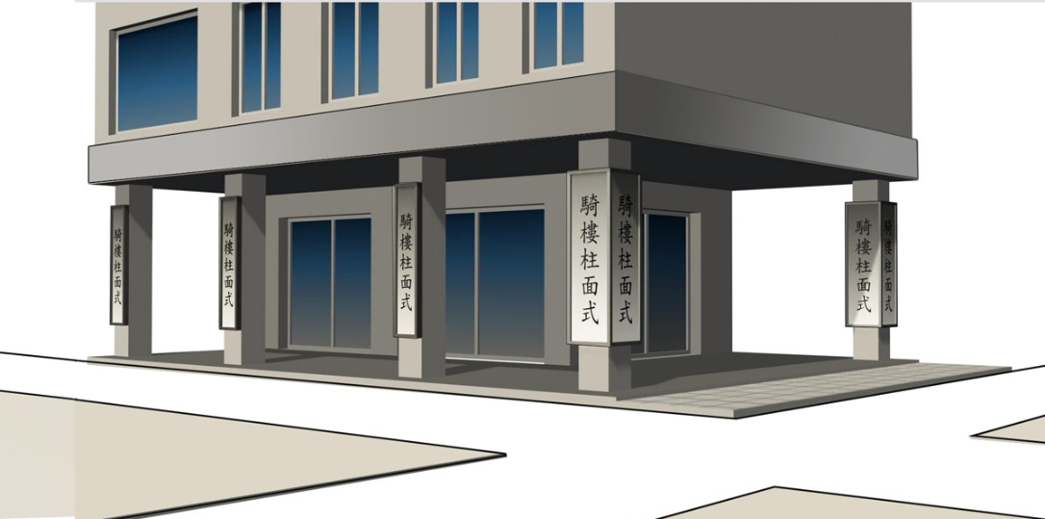  縱長(A)  寬(B)=B1+B2+B3+B4  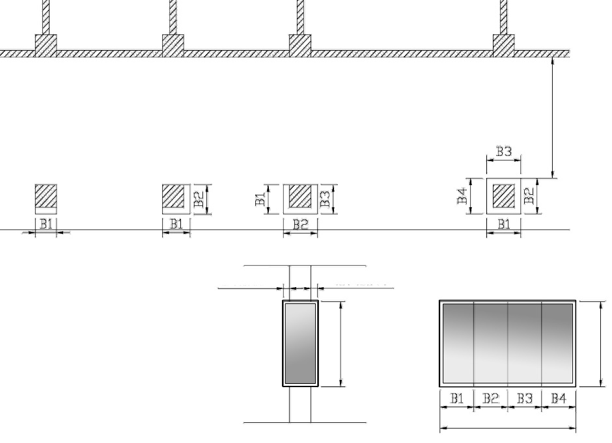  騎樓柱面式  騎樓柱面式  騎樓柱面式  騎樓柱面式  騎樓柱面式  騎樓淨寬度(D)  ≧250公分  騎 樓  厚度(C)  ≦30公分  厚度(C)  ≦30公分  縱長(A)  縱長(A)  寬(B)=B1+B2+B3+B4  建築線 | 詳細尺寸
1.縱長(A) cm
2.橫寬(B =B1+B2+B3+B4)
□B1： cm
□B1+B2： cm
□B1+B2+B3： cm
□B1+B2+B3+B4： cm 3.厚度(C) cm
4.騎樓淨寬度(D)
cm
 | 構造及材質
 | 構  造 | 燈 箱 廣 告  □1.角鐵焊製骨架  □2.其他
 | 材  質 | □1.PC中空板  □2.軟性PVC無接縫  材質  □3.壓克力板  □4.烤漆板  □5.電子顯示板  □6.內藏燈管  □7.外加LED燈光  □8.其他
法 規 檢 討 表 |  | 合格 | 不合格 | 未設置
1.設置於建築物騎樓柱面四周，不得突出該柱各面超過三十公分，騎樓淨寬應達二點五公尺以上。
2.招牌廣告及樹立廣告材質應注意安全性。
3.其照明方式採外架照明者，燈具不得突出建築線二公尺，下端距離地面淨距離不得低於四點六公尺，用電裝置設備應符合屋內線路裝置規則規定。
4.招牌廣告及樹立廣告設置於住宅區四樓以上或高度超過十公尺者，不得使用閃爍式燈光照明、電視牆及電腦顯示板。但建築物臨接寬度在二十公尺以上道路且樓高在三十公尺以上，於屋頂設置廣告物者，不在此限。
5.廣告招牌燈之裝設，應依建築技術規則建築設備編第十四條之規定辦理。
6.招牌廣告及樹立廣告未設置於其他法令禁止設置之處所。
附註:
- 建物所有權倘非機關所有，應先取得所有權人同意後方可設置，設置處所使用權倘有爭議等事項，由機關自行負責。
- 招牌廣告施設位置需為合法建築物（構造物），倘設置於非合法構造者，原經核准許可證自失其效力。
備註：法規檢討項目合格或不合格者請打「v」， 未設置請標「/」。
臺中市雨遮或透空框架樑上樹立式招牌廣告標準圖說（政府機關簡化版） Sd2-5
雨遮或透空框架樑上樹立式招牌廣告圖說
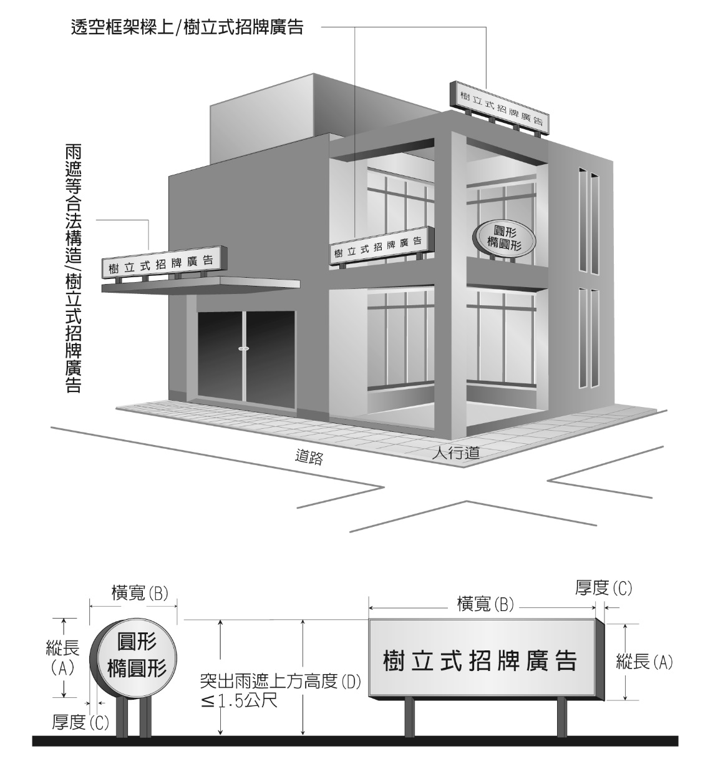 | 詳細尺寸
1.縱長(A) cm
2.橫寬(B) cm
3.厚度(C) cm
4.凸出雨遮上方高度(D)
cm
 | 構造及材質
 | 構  造 | 燈 箱 廣 告  □1.角鐵焊製骨架  □2.其他
電子顯示板
□1.鍍鋅鋼板+骨架
□2.鋁板框架+骨架
□3.其他

 | 材  質 | □1.PC中空板  □2.軟性PVC無接縫  材質  □3.壓克力板  □4.烤漆板  □5.電子顯示板  □6.內藏燈管  □7.外加LED燈光  □8.其他
法 規 檢 討 表 |  | 合格 | 不合格 | 未設置
1.設置於合法雨遮上方者，縱長不得超過一點五公尺，且不得超出合法雨遮範圍，並不受「臺中市招牌廣告及樹立廣告設置辦法」第三條第二款之限制。
2.設置於透空框架上下或側邊者，除屋頂突出物之透空遮牆及立體構架外，其表面積合計不得大於透空框架透空面積之二分之一。
3.招牌廣告及樹立廣告材質應注意安全性。
4.其照明方式採外架照明者，燈具不得突出建築線二公尺，下端距離地面淨距離不得低於四點六公尺，用電裝置設備應符合屋內線路裝置規則規定。
5.招牌廣告及樹立廣告設置於住宅區四樓以上或高度超過十公尺者，不得使用閃爍式燈光照明、電視牆及電腦顯示板。但建築物臨接寬度在二十公尺以上道路且樓高在三十公尺以上，於屋頂設置廣告物者，不在此限。
6.廣告招牌燈之裝設，應依建築技術規則建築設備編第十四條之規定辦理。
7.招牌廣告及樹立廣告未設置於其他法令禁止設置之處所。
附註:
- 建物所有權倘非機關所有，應先取得所有權人同意後方可設置，設置處所使用權倘有爭議等事項，由機關自行負責。
- 招牌廣告施設位置需為合法建築物（構造物），倘設置於非合法構造者，原經核准許可證自失其效力。
備註：法規檢討項目合格或不合格者請打「v」， 未設置請標「/」。
臺中市招牌廣告竣工照片（政府機關簡化版） Sd3
竣工位置照片
請浮貼照片二張
廣告物遠景一張
廣告物近景一張
廣告許可證照片
請黏貼照片一張及浮貼照片二張

